Visita nuestro Nuevo Portal: http://www.barometrointernacional.com.ve

Columna
Se Asoman Duras Batallas
Por Jesús Silva*
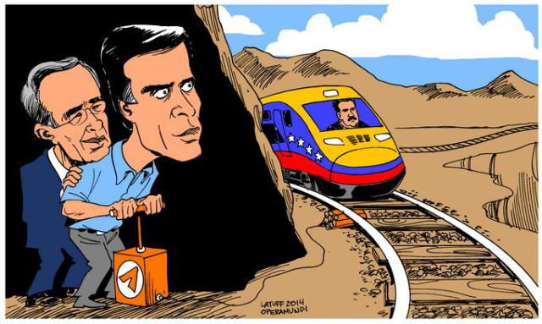
1) Un buen amigo me avisa de sus penurias económicas que son las mismas que vamos atravesando las mayorías populares de nuestro país. Ciertamente nos correspondió este tiempo de crisis, después de haber estado situados hace muy pocos años atrás, en los mejores calendarios de la historia republicana, el tiempo de Chávez.
2) Estamos recordando al héroe independentista de nuestro terruño tocuyano, José de La Trinidad Morán, enseguida se vienen cuestionamientos: ¿Los libertadores atravesaron tiempos difíciles, derrotas implacables, en verdad seremos nosotros de esa pasta libertaria como la del joven Morán, que en tiempos de muchacho se lanzó a la difícil tarea de la guerra por la independencia?
3) El mundo ha entrado a un espiral cao tizado, no por suerte astrológica del posicionamiento del planeta o esas cuestiones de la metafísica, es la estrategia imperial la que ha decidido por el caos, la violencia, la reducción de la población mundial, la destrucción de la naturaleza con el extractivismo y el incremento de las emisiones de gases tóxicos. En Brasil el gobierno producto de la dictadura intenta instaurar un régimen de 12 horas de trabajo, en Argentina la tasa de despidos supera los números de años atrás, Europa no propone alternativa civilizatoria ante sus propios problemas, como el de la oleada migratoria desde África y Oriente que sacude sus fronteras, la derecha se fortalece y acelerará los efectos del caos que vivimos.
4) En la propuesta de Chávez hay una clave transformadora, una salida al despelote que vivimos y sufrimos. Democracia Participativa, Independencia/soberanía y Transición al Socialismo son la síntesis programática de años de batalla y crecimiento del proceso revolucionario que dirigió el comandante Chávez, el mismo que alertó "Comuna o Nada" justo cuando reclamaba el golpe de timón en su gabinete.
5) La apuesta por un futuro de justicia social hoy es una difícil empresa, la incertidumbre es poderosa, la claridad cedió terreno a los ensayos conservadores y timoratos de fórmulas que apuntan al centrismo político, al pragmatismo de equilibrista. Que nadie se llame a engaños vamos a confrontar duras batallas. Estamos alistándonos, regando de espíritu comunero los territorios que vamos ocupando, proponiendo los Panalitos por la Patria como organización primaria de la insurgencia comunal y productiva, seremos uno de los rayos del sol de la victoria que reaparecerá luego del aguacero.
El Tocuyo kalleklara@hotmail.com

Publicación Barómetro 01-12-16
Los contenidos de los análisis publicados por Barómetro Internacional, son responsabilidad de los autores
Agradecemos la publicación de estos artículos citando esta fuente y solicitamos favor remitir a nuestro correo el Link de la página donde está publicado. Gracias
internacional.barometro@gmail.com

